Załącznik nr 1
do Uchwały nr LI/328/23
Rady Miejskiej w Pieniężnie
z dnia 9 listopada 2023 r.

dnia ……………………...

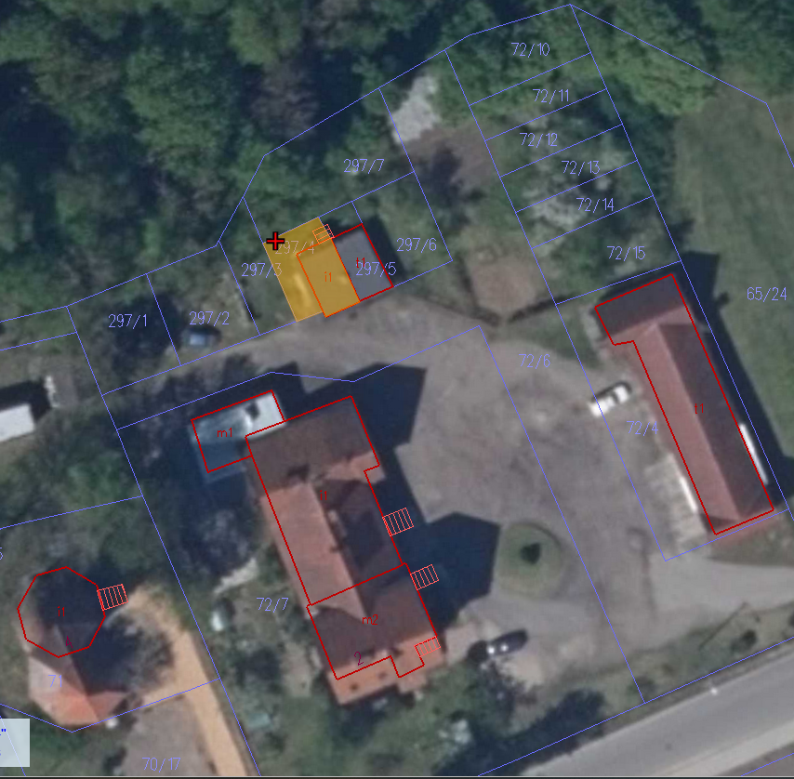
Działka nr 297/4, obręb 3 miasta Pieniężno.

Załącznik nr 2
do Uchwały nr LI/328/23
Rady Miejskiej w Pieniężnie
z dnia 9 listopada 2023 r.

dnia ……………………...

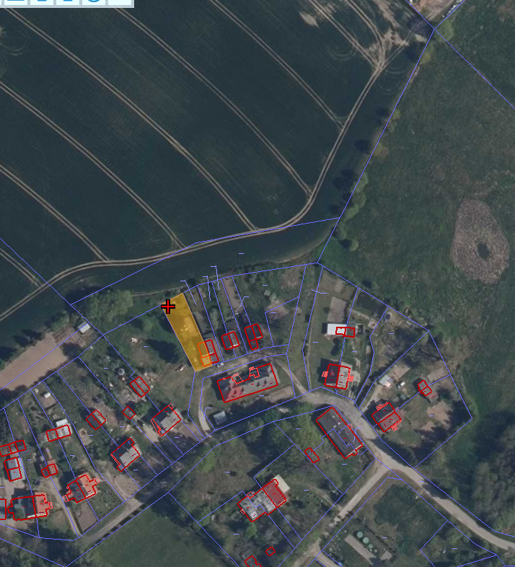

Działka nr 4/17, obręb Białczyn.

